**模板**

策划 韦一鸣

|  |  |  |
| --- | --- | --- |
| 版本 | 内容 | 日期 |
| V1.0 | 建立文档 | 2013/8/28 |
|  |  |  |

目录

1. 主界面 3

1.1主界面效果图 3

1.2主界面说明 4

1.2.1玩家信息区 4

1.2.2战斗区域 5

1.2.3功能入口区 5

# 主界面

## 1.1主界面效果图



## 1.2主界面说明

·主界面主要由三大模块组成。

·玩爱信息区显示玩家的一些信息。

·战斗区域显示玩家的战斗建筑和副本区域。

·功能入口区是一些功能的快捷入口。

### 1.2.1玩家信息区

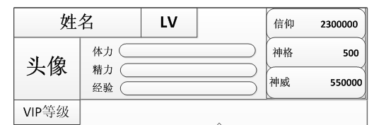

·姓名：玩家的姓名，在进入游戏前由玩家选择或输入。

·头像：玩家选择的英雄的头像。

·LV：玩家当前的等级

·VIP等级：玩家当前的VIP等级。

·体力：玩家在通关副本时将消耗相应的体力，体力可以通过升级，等待回复和神格回复。

·精力：玩家进行活动关卡时将消耗对应的精力，精力可以通过升级，等待回复和神格回复。

·经验：显示玩家的当前经验和升级所需经验。

·信仰：玩家当前的信仰数量。

·神格：玩家当前的神格数量。

·神威：玩家当前的神威数量。

### 1.2.2战斗区域

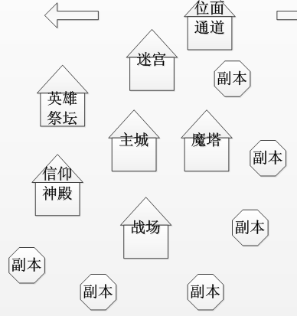

·功能性建筑：主要有包括主城、魔塔、迷宫、英雄祭坛、信仰神殿、战场、位面通道。详见具体的功能性建筑策划案。

·副本入口：每个副本入口对应相应的等级需求。

### 1.2.3功能入口区

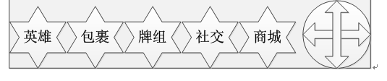

功能入口：主要包括英雄、包裹、牌组、社交、商城、活动、任务、攻略、设置。详见具体的功能性策划案。